Title:

4-to-1 line multiplexer

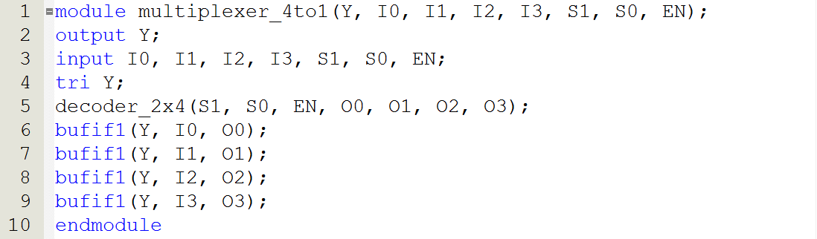

Team No.3

Members:

A1045516 蔡湘俊

A1045505 施彥廷

Abstract

這個電路所設計出來的是4-to-1 line multiplexer，這個電路最主要就是藉由2-to-4 decoder with enable 的selection line所選擇的對應位置的情況下，來去將其被選擇的對應位置的值給輸出到所對應的buffer位置，這樣buffer就會將對應位置的值給傳送到輸出Y。

Content

1. methods:

那我們製作這個4-to-1 line multiplexer的流程是:

2-to-4 decoder -> 4-to-1 line multiplexer -> finish

1. 先創建一個2-to-4 decoder的module:

這個module所包含的參數分別有o0,o1,o2,o3,en,s0,s1，而o0,o1,o2,o3所代表的是decoder對應位置的輸出，然後en,s0,s1所代表的是decoder的輸入，那之後這一行not (s0_bar,s0),(s1_bar,s1)最主要是要先去創造出s0和s1取not後的值，這樣到時候在做and的時候才能確保其對應位置的結果會等於1，如果不等於1的話就會變成被選擇的位置不是它而是其它的位置，所以說，下面這幾行程式碼就是在處理這樣的事情:

and (o0,s1_bar,s0_bar,en);

and (o1,s1_bar,s0,en);

and (o2,s1,s0_bar,en);

and (o3,s1,s0,en);

其分別所代表的位置就是00、01、10以及11這四個

位置，這樣子2-to-4 decoder就完成了。

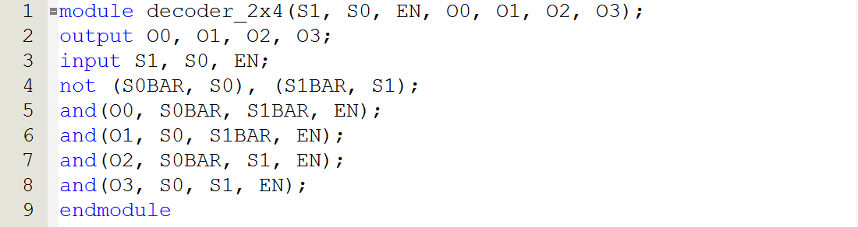

1. 然後創建4-to-1 line multiplexer:

這一個module所包含的參數有y,i0,i1,i2,i3,s0,s1,en，而i0,i1,i2,i3,s0,s1,en代表的是input，並且y代表的是output，其中y又被宣告為tri的資料型別，之後再利用我們剛剛做好的2-to-4 decoder的module，來去選擇我們所要輸出的位置，然後再利用下面這幾行程式碼來去將2-to-4 decoder所選擇出來的對應位置的結果給輸出出來:

bufif1(y,i0,o0);

bufif1(y,i1,o1);

bufif1(y,i2,o2);

bufif1(y,i3,o3);

這樣整個電路就已經完成了。



1. Simulation results

Decoder:

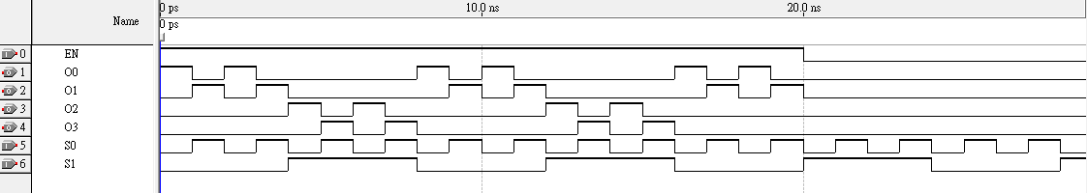

上圖為Decoder的波型模擬圖，當S0和S1有所變化與選擇時，輸出之O0~O3也會有相對應的變化(S1和S0隨00, 01, 10, 11而O0~O3會隨S1, S0而依序變化)。而當EN為0時，O0~O3之輸出皆為0。

Multiplexer:

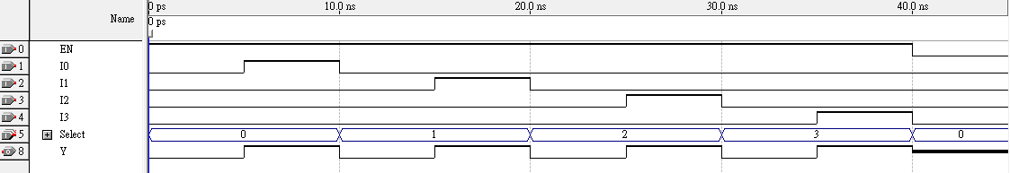

根據上圖，當EN為1 時，依據Select之信號變化(00, 01, 10, 11)，I0~I3就會各自成為輸出信號；當EN為0時，由於前述之O0~O3皆為高阻抗。因此Y之輸出為高阻抗，如紅圈所示。

1. Problems

在撰寫此電路時，最主要的是要把前幾週所學融化貫通，把邏輯閘的方程式套用到製作Decoder，並把今天教的bufif1結合到多工器中。最重要的是，記得宣告tri Y才能確保電路間的結果不會出現錯誤造成Compile failed。

1. References

[1] 105_2_digitalCircuitLab_Vlog3.ppt